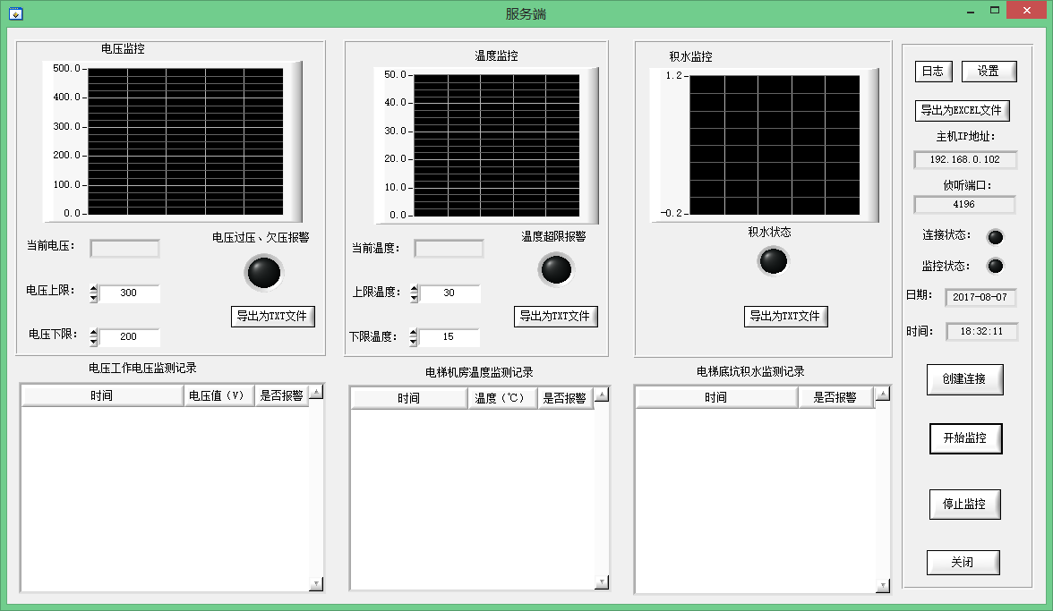

创建连接：用于将主机注册成为服务端，创建成功后，会提示等待下位机连接，连接时请勿

进行其它操作。与下位机连接成功后，指示灯会亮起。

开始监控：成功连接后，可以开始对电梯环境进行监控。

停止监控：可以中止对电梯环境的监控。

导出记录（TXT、EXCEL）：立刻将相应的记录以指定的格式保存在软件的工作目录，并清空记录窗口。

日志：可以观察上位机与下位机通讯的详细信息。（目前只显示下位机的发送信息，可在源码中更改）

设置：设置定时保存的时间，定时保存的文件格式（TXT和EXCEL），上位机的IP地址和侦听端口。（保存设置后才生效）

注意：1.上下限没有区间判定。

2.当显示所有信息时，日志有时会因为查询太快会有延迟。

3.三个记录窗口均有排序功能。

4.因为保存为EXCEL文件使用的是模板，所以文件“监控日志”不能删除。

如果误删了，请手动创建。文件名：监控日志.xlsx。文件名不正确会导致无法成功保存。